Консультация для родителей :
«Музыка сказочной зимы»

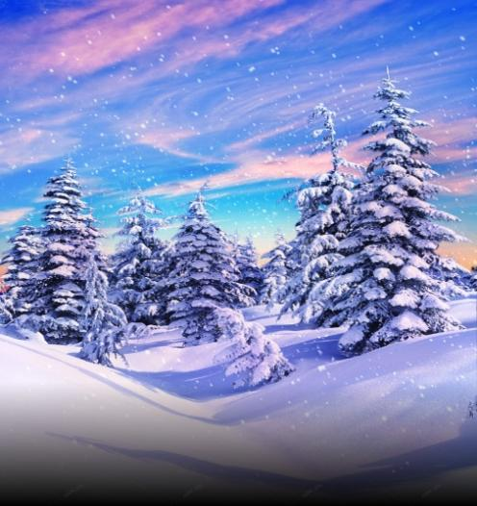 | Автор: Сидорова светлана Сергеевна  музыкальный руководитель  высшей квалификационной категории,  .

Музыка всегда должна быть близка и понятна ребёнку.
В дошкольном возрасте ребёнок – сама эмоция, и поэтому значение его встречи с высокохудожественной музыкой трудно переоценить.
Именно в дошкольном возрасте формируются эталоны красоты, ребёнок накапливает тот опыт деятельности, от которого во многом зависит его последующее музыкальное и общее развитие…

Зима для ребёнка - это волшебство, таинственность, новогодний праздник...
Тема зимы глубоко раскрыта в творчестве различных композиторов и поэтов. Прослушивание произведений зимней тематики вызывает положительные эмоции у детей, тем самым способствует укреплению психического здоровья дошкольников.

Какие звуки можно услышать зимой? (скрип снега, звон льда, шум ветра, вой вьюги).
Есть композиторы, которые выразительно передают образ зимы.
Один из них Пётр Ильич Чайковский – русский композитор. Пётр Ильич любил русскую природу, и часто писал музыкальные произведения под впечатлениями прогулок, и от увиденного. Он любил все времена года. Особенно зиму. Пётр Ильич любил гулять зимой, когда под ногами скрипел снег, шумел ветер.

Замечательное произведение Чайковского «Декабрь»- «Святки». Эта пьеса входит в его цикл «Времена года» В цикле 12 пьес, столько, сколько месяцев в году. Вслушайтесь в чудесные звуки музыки.

Почему называется «Святки»?
Святки – это старинный праздник перед Новым годом. Музыка декабря не рассказывает нам именно о святках. Это просто вальс, красивый вальс, который можно слушать, а можно под него и танцевать. Только он медленный, задумчивый, зимний, и немножко грустный. Ведь расставаться - всегда грустно. А вальс в альбоме «Времена года» последний. Композитор прощается со своими слушателями.

-Углублять представления детей об изобразительных возможностях музыки;
- учить их различать выражение настроений, созвучных различным временам года;
- развивать фантазию, воображение, творческие способности;
- воспитывать чувство прекрасного, любовь к родной природе;
через музыку нам помогает музыка А. Вивальди и его музыкальное произведение «Зима».

Антонио Вивальди гениально описывает начало зимы, когда народ сначала мёрзнет от зимней стужи, затем греется у домашнего очага и ликует, катаясь на коньках по застывшему льду. Зима вступила в свои права, окутала природу снегом и сковала стужей озёра, но даже в её стремлении всё и всех заморозить, люди находят наслаждение.
Тихая, спокойная, умиротворяющая мелодия заставляет задуматься, предаться мечтам и насладиться дуновением северного ветра, звучащего в пассажах сольной скрипки.

Музыка зимы

Разукрасилась зима:
На уборе бахрома
Из прозрачных льдинок,
Звездочек-снежинок.
Вся в алмазах, жемчугах,
В разноцветных огоньках,
Льет вокруг сиянье,
Шепчет заклинанье:
— Лягте, мягкие снега,
На леса и на луга,
Тропы застелите,
Ветви опушите!
На окошках, Дед Мороз,
Разбросай хрустальных роз
Легкие виденья,
Хитрые сплетенья.
Ты, метелица, чуди,
Хороводы заводи,
Взвейся вихрем белым
В поле поседелом!
Спи, земля моя, усни,
Сны волшебные храни:
Жди, в парчу одета,
Нового рассвета! М. Пожаров

Слушаем музыку о зиме: (примерный репертуар по возрастам)

- Антонио Вивальди "Зима" Концерт №4 фа минор «Зима», "Зимние грёзы". (4-5 лет)
- Пётр Ильич Чайковский "Зима" "Святки", "У камелька", "Масленица" (5-6 лет)
3. Йозеф Гайдн "Зима" 4-я часть Оратория "Времена года"
4. В. А. Гаврилин "Времена года" Зима (слова народные)
5. Г. В. Свиридов «Метель», «Зимняя дорога»
6. Р.К. Щедрин. «Тройка» (по музыке, скорее, зимняя)
7. Й. Гайдн. Времена Года (ч.4)
8. Майкл Смит. Снежная Королева(мюзикл)
9. Д. Лист. Этюд «Метель»
10. Р. Шуман. Зима (Альбом для юношества) (6-7 лет)

